酒泉市科技成果登记管理信息系统

操作手册

酒泉市科学技术情报研究所

2023年08月

一、科技成果登记流程：

单位管理员注册--单位管理员添加登记人--登记人填写科技成果并提交--单位管理员审核--推荐单位审核--计划与成果管理科审核。

二、登录系统：

1、打开谷歌浏览器，在地址栏输入：http://jqxm.jqkc.net/cglogin或通过酒泉市科技局网站链接图标进入。打开系统登录页面，在用户名和密码框输入您的账号和密码，输入验证码，点击登录系统。如下图所示：

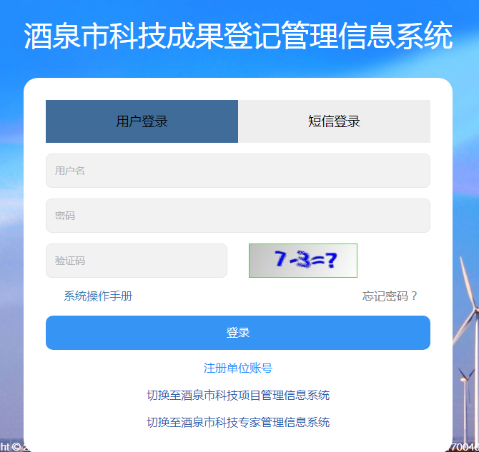

**登录页面**

2、若还未注册，点击“[注册单位账号](http://jqxm.gskeju.cn/register" \t "http://jqxm.gskeju.cn/_blank)”按钮。进入注册向导**（注：成果登记人由单位管理员分配，无需注册。若已在酒泉市科技项目管理信息系统的用户或酒泉市科技专家库管理信息系统的用户，使用原有帐号密码登录即可）**，如实填写单位基本信息，填写完成后，点击“提交”按钮，注册完成后成为单位管理员。单位管理员负责分配、审核、管理本单位的帐号信息，如下图所示：

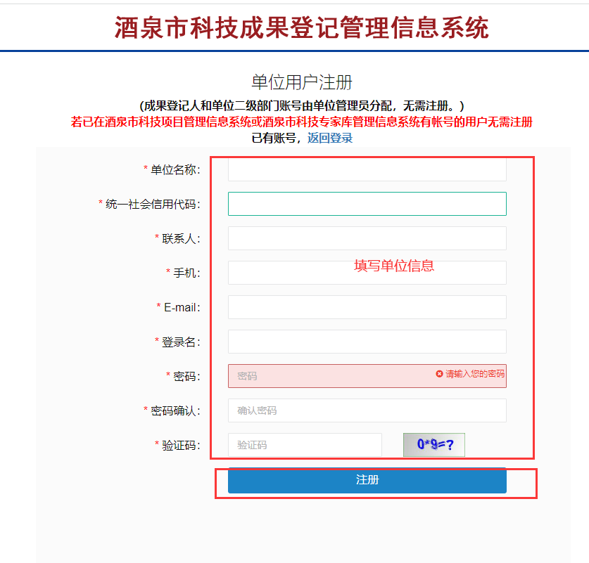

**单位用户注册页面**

三、单位管理员用户

1、单位信息维护

单位管理员登录系统后通过菜单导航条“系统管理→单位信息维护”进入页面，如实完善信息后，点击“保存”按钮。如下图所示：

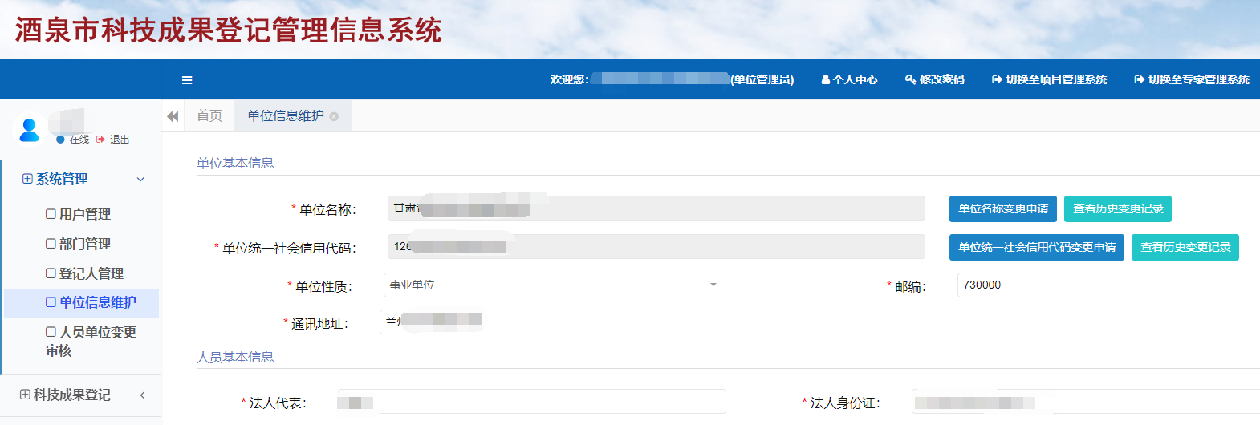

2、成果登记管理

（1）添加登记人

通过菜单导航条“系统管理→登记人管理”进入页面，点击“新增帐号”，填写登记人信息，填写完成后点击“确认”按钮。即添加成功。如下图所示：

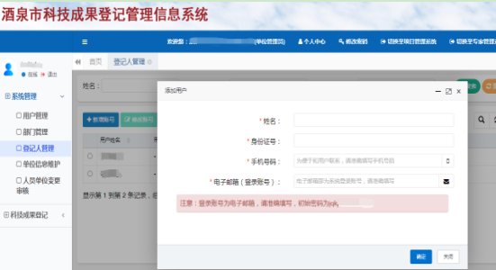

（2）成果审核

单位管理员登录后，通过菜单导航条“科技成果登记→科技成果审核”进入页面，查看登记人填报信息，若无问题，点击“审核通过”；若需要修改，点击“退回”并在意见框内说明。如下图所示：

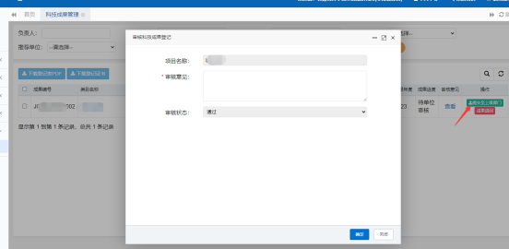

（2）成果查询

单位管理员登录后，通过菜单导航条“科技成果登记→所有科技成果查询”进入页面，查看本单位科技成果登记信息。

四、登记人用户

1.登记人登录：登记人通过单位管理员分配的帐号密码登录，无需注册。

2、填写成果登记：通过菜单导航条“科技成果登记→新增科技成果”进入页面，填写科技成果信息。页面红色星号标识的为必填项。如下图所示：

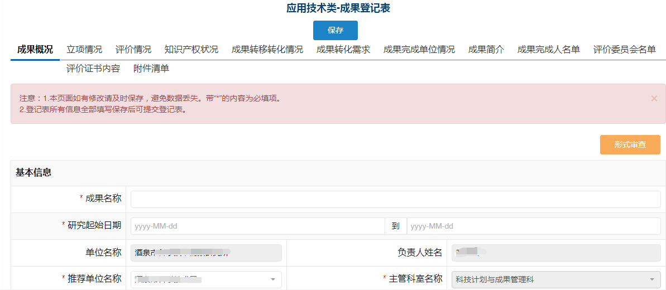

五、推荐单位用户

推荐单位登录帐号、密码由酒泉市科技情报所分配，无需注册。

1.科技成果审核

推荐单位登录后，通过菜单导航条“科技成果登记→所有科技成果查询审核”进入页面，审核相关信息，若无问题，点击“审核通过”；若需要修改，点击“退回”并在意见框内说明。如下图所示：

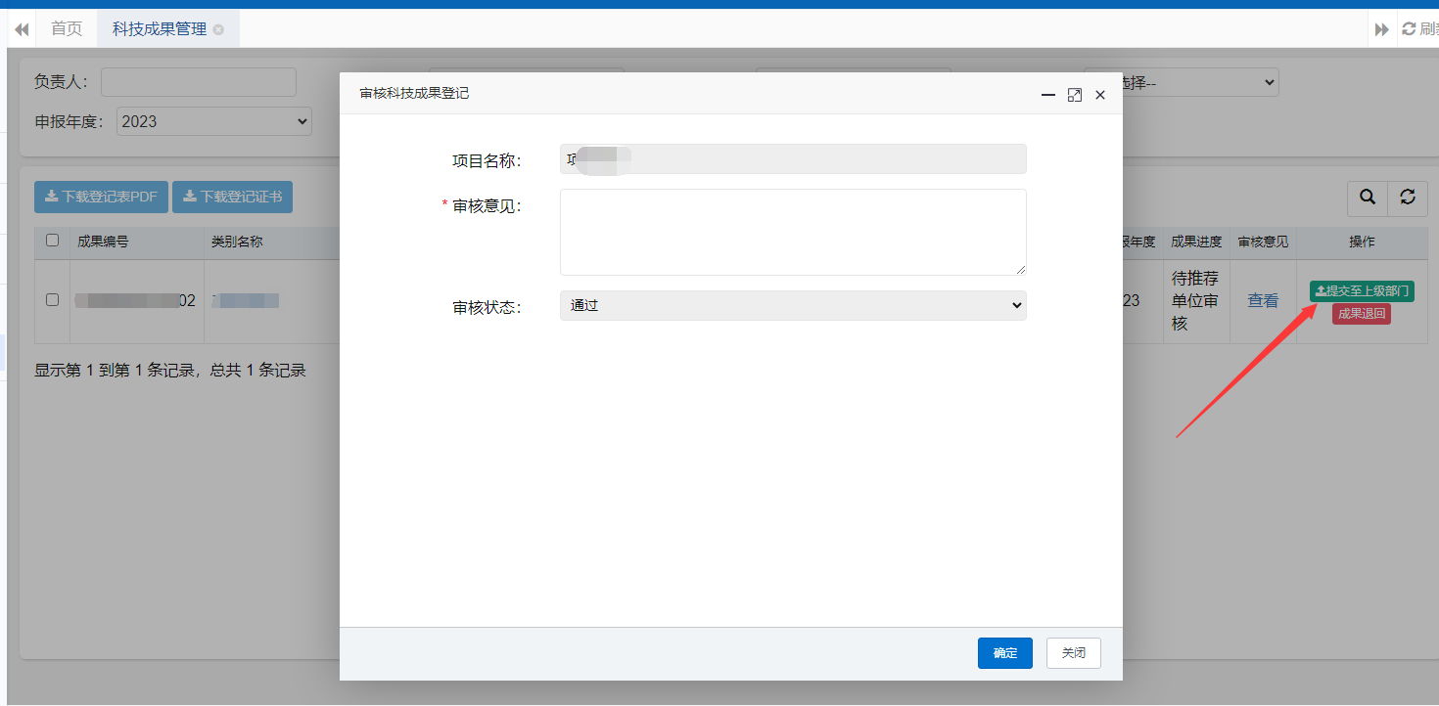

2.科技成果查询

推荐单位登录后，通过菜单导航条“科技成果登记→所有科技成果查询”进入页面，查看推荐单位推荐的所有科技成果登记信息。